CURSOR

N3

Escribir un procedimiento que modifique la localidad de un departamento. El procedimiento recibirá como parámetros el número del departamento y la localidad nueva.

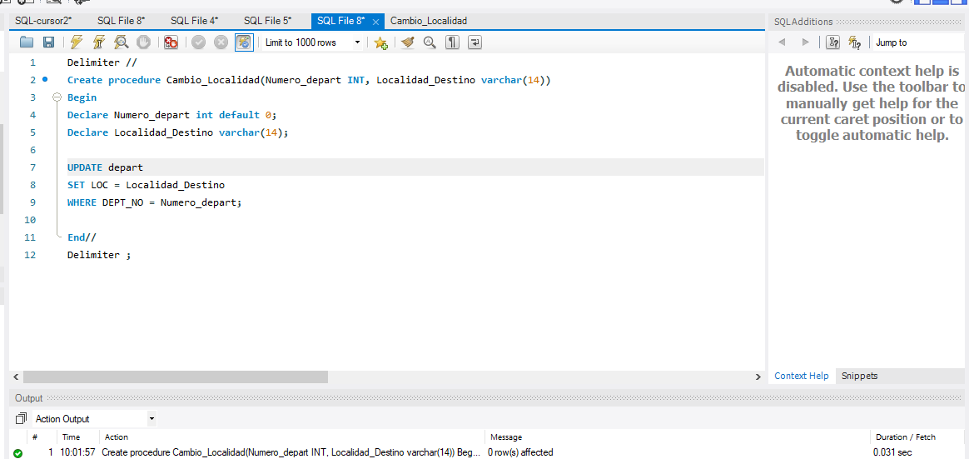

Creamos el Procedimiento aquí vemos todo el código, ahora lo ejecutamos con un call, y nos cambiara la ubicación de un departamento poniendo la localidad y el numero de departamento a cambiar.

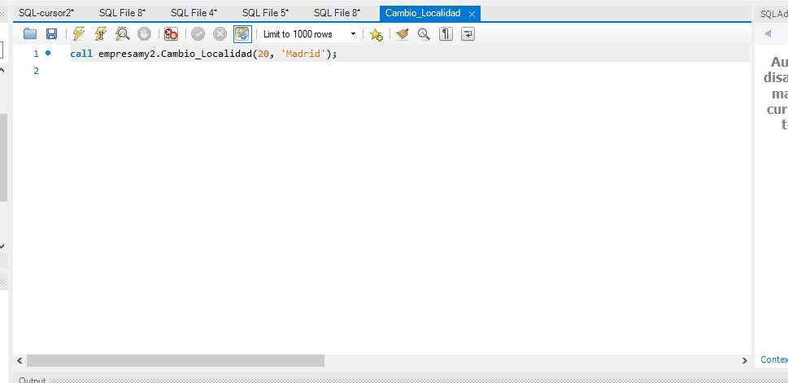

Y esta es la comprobación de que el departamento 20 se ha cambiado a madrid.

